
REPUBLIKA HRVATSKA
SPLITSKO-DALMATINSKA ŽUPANIJA
OPĆINA SUTIVAN

VODIČ ZA GRAĐANE
PRORAČUN OPĆINE SUTIVAN ZA 2019. GODINU SA PROJEKCIJAMA ZA 2020. I 2021. GODINU

Sutivan, siječanj 2019. godine
- ŠTO JE PRORAČUN?

Proračun je temeljni financijski akt kojim se procjenjuju prihodi i primici te utvrđuju rashodi i izdaci Općine Sutivan, a donosi ga Općinsko vijeće Općine Sutivan na prijedlog Općinskog načelnika. Donosi se za proračunsku godinu, a to je razdoblje od 1. siječnja do 31. prosinca. Proračun sadrži i projekcije prihoda i primitaka te rashoda i izdataka za dvije godine unaprijed. Temeljni propis kojim su regulirana sva pitanja vezana uz Proračun je Zakon o proračunu (Narodne novine 87/08, 13/12, 15/15.)

Prilikom njegove izrade valja voditi računa o određenim načelima.
Načela proračuna su načela kojih se trebaju pridržavati svi koji se bave proračunom, a to su:
-načelo uravnoteženosti–znači da prihodi trebaju biti jednaki rashodima te da se smije koristiti samo onoliko sredstava koliko ih se može prikupiti;
-načelo jedne godine–znači da se proračun donosi za jednu godinu za koju se planiraju prihodi i rashodi, a osim toga potrebno je planirati i sredstva za pokriće obveza preuzetih u prethodnim godinama;
-načelo jedinstva i točnosti–znači da se svi prihodi i rashodi svih proračunskih i izvanproračunskih korisnika trebaju iskazivati po bruto načelu, svi njihovi rashodi trebaju se iskazivati po funkcijama i programima u visini utvrđenoj proračunom, a svi prijedlozi zakona, uredbi i akata koje donose Vlada i Sabor trebaju sadržavati procjenu njihovog učinka na proračun;
-načelo univerzalnosti–znači da prihodi i primici služe za podmirivanje svih rashoda i izdataka, osim ako zakonima i odlukama nije drugačije propisano (za financiranje određenih rashoda i izdataka koriste se namjenski prihodi i primici);
-načelo specifikacije–znači da svi prihodi trebaju biti raspoređeni po ekonomskoj klasifikaciji i iskazani prema izvorima, a rashodi prema proračunskim klasifikacijama te uravnoteženi s prihodima;
-načelo transparentnosti–znači da proračuni i svi uz njih vezani dokumenti trebaju biti dostupni javnosti, odnosno objavljeni u Narodnim novinama ili drugim službenim glasilima lokalnih jedinica;
-načelo dobrog financijskog upravljanja–znači da se proračunska sredstva trebaju koristiti ekonomično, učinkovito i djelotvorno.

2.STRUKTURA PRORAČUNA

Proračun Općine Sutivan sastoji se od tri dijela:

-opći dio proračuna–sastoji se od Računa prihoda i rashoda te Računa financiranja u kojima su prihodi i primici prikazani prema prirodnim vrstama, a rashodi i izdaci prema ekonomskoj namjeni kojoj služe;

-posebni dio proračuna–čine ga svi planirani rashodi i izdaci razvrstani prema propisanim proračunskim klasifikacijama;

-plana razvojnih programa–dokument sastavljen za trogodišnje razdoblje koji sadrži ciljeve i prioritete razvoja jedinice lokalne i područne (regionalne) samouprave povezane s programskom i organizacijskom klasifikacijom

Slika 1. Struktura općinskog proračuna
PRORAČUN
OPĆI DIO
POSEBNI DIO
PLAN RAZVOJNIH PROGRAMA
RAČUN PRIHODA I RASHODA
RAČUN FINANCIRANJA
PLAN RASHODA I IZDATAKA

Proračunska klasifikacija -sustav prikazivanja proračunskih prihoda i rashoda po određenim kriterijima, a razlikuju se:
organizacijska–sadrži povezane i međusobno usklađene cjeline proračuna i proračunskih korisnika koje odgovarajućim materijalnim sredstvima ostvaruju postavljene ciljeve;
programska–sadrži rashode i izdatke iskazane kroz aktivnosti i projekte koji su povezani u programe temeljem zajedničkih ciljeva;
funkcijska–sadrži rashode razvrstane prema njihovoj namjeni;
ekonomska–sadrži prihode i primitke prema prirodnim vrstama te rashode i izdatke prema njihovoj ekonomskoj namjeni;
lokacijska–sadrži rashode i izdatke razvrstane za RH i za inozemstvo;
izvorifinanciranja–sadrži prihode i primitke iz kojih se podmiruju rashodi i izdaci određene vrste i namjene.

3.KAKO SE DONOSI PRORAČUN?

1.Ministarstvo financija na temelju smjernica Vlade sastavlja upute za izradu lokalnih proračuna te ih dostavlja lokalnim jedinicama do 15. kolovoza tekuće godine.

2.Sukladno tim uputama, Jedinstveni upravni odjel Općine Sutivan izrađuje i dostavlja upute svojim proračunskim korisnicima.

3.Proračunski korisnici izrađuju prijedloge financijskih planova i dostavljaju ih Jedinstvenom upravnom odjelu najkasnije do 15. rujna.

4.Jedinstveni upravni odjel razmatra prijedloge i usklađuje financijske planove s procijenjenim prihodima te izrađuje nacrt proračuna za iduću i projekcije za sljedeće dvije godine pa ih dostavlja općinskom načelniku najkasnije do 15. lstopada.

5.Općinski načelnik utvrđuje prijedlog proračuna i projekcije te ih podnosi
predstavničkom tijelu (Općinskom vijeću) najkasnije do 15. studenog.
6.Predstavničko tijelo(Općinsko vijeće)donosi proračun za iduću i projekcije za sljedeće dvije godine do kraja tekuće godine,i to u roku koji omogućuje primjenu proračuna do 1. siječnja.

7.Općinski načelnik dostavlja proračun Ministarstvu financija u roku od petnaest dana do njegovog stupanja na snagu.

4.PRORAČUNSKI KORISNICI OPĆINE SUTIVAN

Općina Sutivan ima dva proračunska korisnika, a to su: Dječji vrtić „Sutivan“ i Hrvatska narodna knjižnica Antonio Rendić Ivanović „Sutivan“.

Slika 2. Proračunski korisnici Općine Sutivan
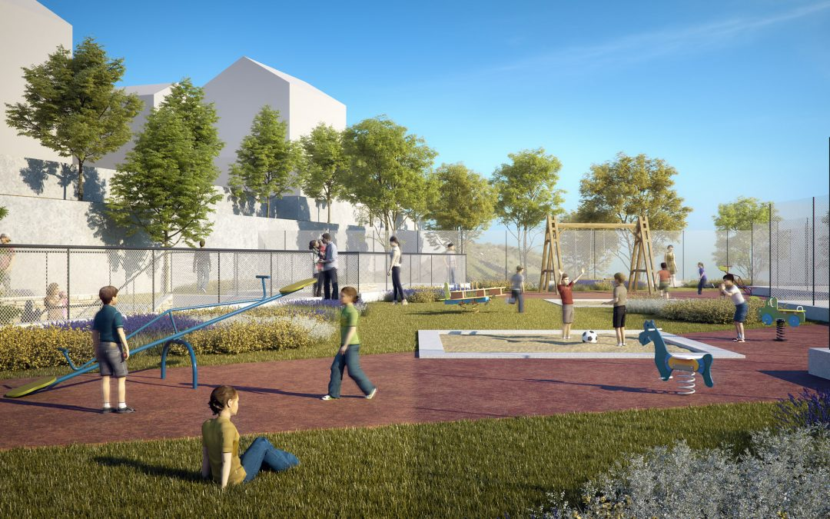
Dječji vrtić "Sutivan"

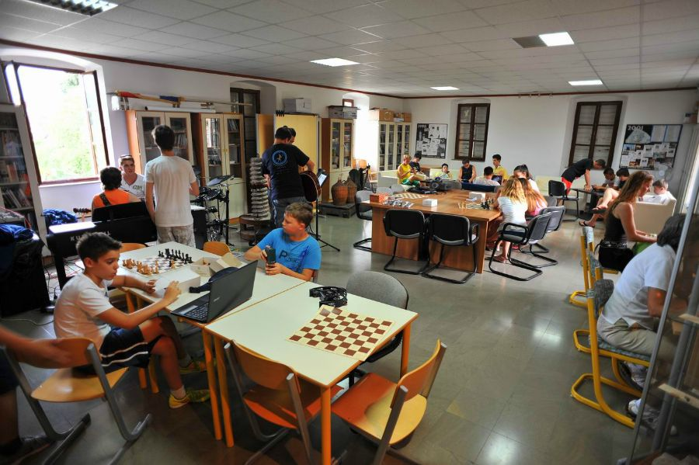
Hrvatska narodna knjižnica Antonio Rendić Ivanović

5. PRORAČUN OPĆINE SUTIVAN ZA PRORAČUNSKU GODINU 2019. I PROJEKCIJA ZA 2020. I 2021. GODINU
U računu prihoda i rashoda planski podaci proračuna navedeni su prema ekonomskoj klasifikaciji, a čine ih prihodi poslovanja i prihodi od prodaje nefinacijske imovine te rashodi poslovanja i rashodi za nabavu nefinancijske imovine.
U Računu financianja navode se (prema ekonomskoj klasifikaciji) planirani primici od financijske imovine i zaduživanja te planirani izdaci za financijsku imovinu i otplatu kredita i zajmova.

Grafikon 1: Proračun Općine Sutivan za 2019. godinu i projekcije za 2017. i 2018. godinu
Ukupni prihodi i primici u 2019. godini planirani su u iznosu od 31.207.500,00 kn a ukupni rashodi i izdaci u iznosu od 31.207.500,00 kn.

6. PRORAČUNSKI PRIHODI I PRIMICI
Prihodi poslovanja iznose 27.386.500,00 kn, prihodi od prodaje nefinacijske imovine iznose 1.404.500,00 kn te primici od financijske imovine i zaduživanja iznose 1.000,00 kn.
Struktura prihoda poslovanja; najveći dio čine prihodi od pomoći iz inozemstva i od subjekata unutar opće države - 55% (15.246.000,00 kn), slijede prihodi od poreza - 24% (6.460.000,00 kn), zatim prihodi od upravnih administrativnih pristojbi, pristojbi po posebnim propisima i naknada - 15% (4.095.000,00 kn), prihodi od imovine - 4% (1.045.000,00 kn) dok najmanji udio čine ostali prihodi - 2 % (540.000,00 kn).
7. PRORAČUNSKI RASHODI I IZDACI
Ukupni rashodi izdaci Proračuna Općine Sutivan za 2019. godinu iznose 31.207.500,00 kn od čega rashodi poslovanja iznose 7.612.500,00 kn, rashodi za nabavu nefinancijske imovine iznose 23.095.000,00 kn te izdaci za financijsku imovinu i otplate zajmova iznose 500.000,00 kn.
Rashodi poslovanja za 2019. godinu obuhvaćaju rashode svih korisnika proračuna i općinske uprave kao i sve ostale rashode poslovanja vezane za zakonske i ugovorne obveze Općine Sutivan. Čine ih: rashodi za zaposlene u iznosu od 3.176.506,00 kn, materijalni rashodi u iznosu od 2.742.994,00 kn, financijski rashodi u iznosu od 184.000,00 kn, pomoći u iznosu od 1.494.000,00 kn te subvencije u iznosu od 15.000,00 kn.
8. KAPITALNI PROJEKTI OPĆINE SUTIVAN U 2019. GODINI
Za kapitalne investicije u 2019. godini planirano je 20.150.500,00 kn. Popis svih planiranih investicija se nalazi u priloženoj tablici.

Osn. račun | AKTIVNOST | PREDMET NABAVE | Plan nabave 01.01.2019. - 31.12.2019. | Vrsta postupka nabave |  | evid. br. J.N. | Plan. početak postup. | Plan. trajanje ugovora
Osn. račun | AKTIVNOST | PREDMET NABAVE | planirana vr.
1010 UNAPREĐENJE PROSTORA |  |  | 1.120.000
41 | K101001 | Proj.dok. voda i kan. DEKLEVA | 150.000 | Jed.n. | USL |  | 01.01. | 31.12.
41 | K101003 | Plan centar Popić | 60.000 | Jed.n. | USL |  | 01.01. | 31.12.
41 | K101015 | Glavni projekt BUJIČNE vode | 50.000 | Jed.n. | USL |  | 01.01. | 31.12.
41 | K101018 | Proj.dok. proširenje Luke | 250.000 | Jed.n. | USL |  | 01.01. | 31.12.
41 | K101027 | Proj.dok, ceste GLAVICA | 85.000 | Jed.n. | USL |  | 01.01. | 31.12.
41 | K101031 | Plan JAVNA RIBARNICA | 90.000 | Jed.n. | USL |  | 01.01. | 31.12.
41 | K101032 | Plan Centralni park | 75.000 | Jed.n. | USL |  | 01.01. | 31.12.
41 | K101033 | Plan razgran.pomorskog obra | 250.000 | Jed.n. | USL |  | 01.01. | 31.12.
41 | K101034 | Plan proj.dok Pod.zona kom. objekt | 70.000 | Jed.n. | USL |  | 01.01. | 31.12.
41 | K101036 | Prometno rješenje mjesta | 40.000 | Jed.n. | USL |  | 01.01. | 31.12.
41 | K101035 | Proj. Nogostup ul.Vukovarska | 20.000 | Jed.n. | USL |  | 01.01. | 31.12.
1010 UNAPREĐENJE PROSTORA |  |  | 140.000
42 | K111004 | Izmjene i dopune UPU Istok | 70.000 | Jed.n. | USL |  | 01.01. | 31.12.
42 | K111006 | UPU Povjesna jezgra Sutivana, zona Bunta | 70.000 | Jed.n. | USL |  | 01.01. | 31.12.
1013 ODRŽAVANJE OBJ.KOM.INF |  |  | 1.425.500
32 | T113001 | Materjal za tek. i inv.održavanje | 70.000 | Jed.n. | ROB |  | 01.01. | 31.12.
32 | T113002 | Energija i rasvjeta | 100.000 | Jed.n. | USL |  | 01.01. | 31.12.
32 | T113003 | Nerazvrstane ceste | 110.000 | Jed.n. | RAD |  | 01.01. | 31.12.
32 | T113004 | Poljski putevi | 100.000 | Jed.n. | RAD |  | 01.01. | 31.12.
32 | T113005 | Eko Wca | 27.500 | Jed.n. | USL |  | 01.01. | 31.12.
32 | T113007 | Uređenje parkova | 100.000 | Jed.n. | RAD |  | 01.01. | 31.12.
32 | T113008 | Čišćenje i održavanje plaža | 100.000 | Jed.n. | RAD |  | 01.01. | 31.12.
32 | T113009 | Glomazni otpad | 130.000 | Jed.n. | USL |  | 01.01. | 31.12.
32 | T113010 | Održavanje groblja | 10.000 | Jed.n. | USL |  | 01.01. | 31.12.
32 | T113011 | Ostale kom.usluge | 60.000 | Jed.n. | USL |  | 01.01. | 31.12.
32 | T113012 | Voda na javnim površinama | 85.000 | Jed.n. | ROB |  | 01.01. | 31.12.
32 | T113013 | Troškovi čistilice | 40.000 | Jed.n. | ROB |  | 01.01. | 31.12.
32 | T113014 | Košer | 80.000 | Jed.n. | USL |  | 01.01. | 31.12.
32 | T113016 | Deratizacija i dezinksekcija | 200.000 | Jed.n. | USL |  | 01.01. | 31.12.
32 | T113017 | Tekuće održavanje javne rasvijete | 188.000 | Jed.n. | USL |  | 01.01. | 31.12.
32 | T113018 | Tekuće održavanje vodovodne mreže | 5.000 | Jed.n. | USL |  | 01.01. | 31.12.
32 | T113021 | Tekuće odr. javne ras.Sokolana | 20.000 | Jed.n. | USL |  | 01.01. | 31.12.
1014 IZGRADNJA KOM. INFRASTRUKTURE |  |  | 8.765.000 |  |  |  | 01.01. | 31.12.
42 | K114001 | Izgradnja Zaobilaznice | 1.800.000 | Jed.n. | RAD |  | 01.01. | 31.12.
42 | K114005 | Izgradnja JAVNE RASVIJETE | 150.000 | Jed.n. | RAD |  | 01.01. | 31.12.
42 | K114011 | Oprema | 25.000 | Jed.n. | ROB |  | 01.01. | 31.12.
42 | K114012 | Komunikacijska oprema | 110.000 | Jed.n. | ROB |  | 01.01. | 31.12.
42 | K114013 | Kamion | 350.000 | Jed.n. | ROB |  | 01.01. | 31.12.
42 | K114019 | Oprema rampe | 100.000 | Jed.n. | ROB |  | 01.01. | 31.12.
42 | K114020 | Računala i rač,oprema | 40.000 | Jed.n. | ROB |  | 01.01. | 31.12.
42 | K114023 | Izgradnja donjeg toka bujice Sutivan | 2.300.000 | Jed.n. | RAD |  | 01.01. | 31.12.
42 | K114038 | Dvorana Sokolana - teretana | 70.000 | Jed.n. | ROB |  | 01.01. | 31.12.
43 | K114039 | Knjige u općini | 10.000 | Jed.n. | ROB |  | 01.01. | 31.12.
42 | K114040 | Reciklažno dvorište - mobilno | 500.000 | Jed.n. | ROB |  | 01.01. | 31.12.
42 | K114046 | Izgradnja kom. Inf. DEKLEVA | 300.000 | Jed.n. | RAD |  | 01.01. | 31.12.
42 | K114051 | Izgradnja objekata odvodnje, Ulica Grlica | 700.000 | Jed.n. | RAD |  | 01.01. | 31.12.
42 | K114053 | Kom.infr. Bana J. Jelačića i Hrv.vel | 1.000.000 | Jed.n. | RAD |  | 01.01. | 31.12.
42 | K114058 | Unapređenje sporta Bunta | 150.000 | Jed.n. | RAD |  | 01.01. | 31.12.
42 | K114063 | Trafo pod.zona | 440.000 | Jed.n. | RAD |  | 01.01. | 31.12.
42 | K114065 | Izgradnja ulice Ivana ilića | 50.000 | Jed.n. | RAD |  | 01.01. | 31.12.
42 | K114069 | Oprema uredska | 20.000 | Jed.n. | ROB |  | 01.01. | 31.12.
42 | K114070 | Komunalna infrastruktura Bunta | 200.000 | Jed.n. | RAD |  | 01.01. | 31.12.
42 | K114071 | Asfaltiranje ceste Put sv.Roka | 400.000 | Jed.n. | RAD |  | 01.01. | 31.12.
42 | K114072 | Spomenik "most" | 50.000 | Jed.n. | ROB |  | 01.01. | 31.12.
42 | K114073 | Ceste Vičja luka | 100.000 | Jed.n. | RAD |  | 01.01. | 31.12.
42 | K114074 | Betonaža ulica Kralja Zvonimira | 100.000 | Jed.n. | RAD |  | 01.01. | 31.12.
1015 GRAĐEVINSKI OBJEKTI |  |  | 8.700.000
41 | K115002 | Izgradnja DJEČJEG VRTIĆA | 8.700.000 | Jed.n. | RAD |  | 01.01. | 31.12.

9. KONTAKTI I KORISNE INFORMACIJE
OPĆINA SUTIVAN
Trg dr. Franje Tuđmana 1
21403 Sutivan
OIB:14934088349
IBAN:HR5723300031859200005

UREDOVNO VRIJEME
PON - PET 07:00 do 15:00

Tajnica: 021 717 508
anita@sutivan.hr

Načelnik: 021 638 366
nacelnik@sutivan.h

Donačelnik: 021 638 366
valerio.radmilovic@gmail.com

Pročelnica:021 638 134
procelnica@sutivan.hr

Stručni referent za računovodstvo i financije: 021 717 508
mariavranicic@gmail.com

Voditelj poslova proračuna i financija: 021 717 508
pecarnadezda1@gmail.com

Voditelj komunalnih poslova: 098 138 1872
panibalovic@gmail.com

Komunalni redar: 099 436 9462
panibalovic@gmail.com

Ustanove u sastavu Općine Sutivan

Hrvatska narodna knjižnica Antonio Rendić Ivanović Sutivan
Ravnatelj: Franjo Mlinac, mag.turism.cult.
E-mail: knjiznica-sutivan@otok-brac.info
Rad sa korisnicima:
Ponedjeljak i srijeda: 15.00 – 20.00
Utorak, četvrtak i petak: 10.00 – 15.00
Tel. 021 718 000 Mob. 095 718 0000

Dječji vrtić Sutivan
Ravnateljica: Dolores Ljubetić
E-mail: dvsutivan@gmail.com
Tel. 021 638 470

